Česká společnost chemická Czech Chemical Society
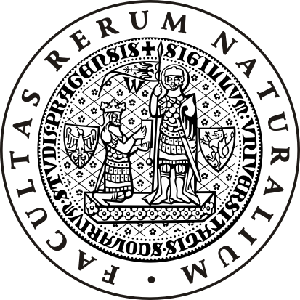
Novotného lávka 5, CZ-116 68 Praha 1
tel. 221 082 383, fax 222 220 184 E-mail chem.spol@csvts.cz

Přírodovědecká fakulta Univerzity Karlovy v Praze a

Česká společnost chemická ve spolupráci
se Slovenskou chemickou společností
a Gesellschaft Deutscher Chemiker
si Vás dovoluje pozvat na
Heyrovský-Ilkovič-Nernst Lecture
delivered by
Professor Lothar Dunsch
Head of Department Electrochemistry and Conducting polymers,
IFW Dresden
Fullerenes as redox centres
From molecular to endohedral electrochemistry

Přednáška se bude konat pod záštitou děkana fakulty
Prof. RNDr. Bohuslava Gaše, CSc.
v úterý 11. prosince 2012 ve 14,00 hod.
posluchárna CH 2, Chemický ústav PřF UK na Albertově, Hlavova 8, Praha 2

Prof. RNDr. Jiří Barek, CSc.
předseda odborné skupiny analytické chemie ČSCH

